Zweikörperproblem

PHIT Auftrag IT17tb_Zh HS2018

Martin Ponbauer, David Lüscher, Pascal Brunner

2018

**Inhaltsverzeichnis**

1 Herangehensweise 2

1.1 Analytischer Ansatz 2

1.2 Erkenntnis aus dem analytischen Ansatz 4

1.3 Numerischer Ansatz 4

2 Das Berkley Madonna Modell 6

2.1 Vorgehen 6

2.2 Konstante 6

2.3 Der Mond 6

2.4 Die Erde 7

3 Die Versuche 8

3.1 Standardwerte 8

3.2 Stoptime 9e+7 9

3.3 Stoptime 8e+6 10

3.4 Alpha 2.02 11

3.5 Alpha 1.85 12

3.6 Netta 1.2 13

3.7 Netta 0.6 14

3.8 DT 5 15

4 Ergebnisse / Erkenntnis 16

4.1 Fazit 16

5 Anhang 17

5.1 Abbildungsverzeichnis 17

# Herangehensweise

Bevor wir mit einer Implementation in Berkley Madonna begonnen haben, haben wir grundsätzlich die Situation des Zweikörperproblems zu dritt diskutiert. Dabei diskutierten wir die gegebenen Informationen. Wir haben das Gravitationsgesetz, wobei per Definition jeder Massepunkt einen jeden anderen Massenpunkt mit einer anziehenden Gravitationskraft einwirkt. Würde nur dieses Gesetz gelten, so würde Erde und Mond zusammen kollidieren. Des Weiteren wirkt auf den beiden Massen das zweite Newton’sche Gesetz F=m*a. Zu guter Letzt gibt es noch eine Kraft, welche den Mond auf einer Laufbahn nach aussen drückt. Diese Kraft wird Zentripetalkraft genannt, würde nur diese Kraft wirken, so würde Mond und Erde auseinanderdriften. Weshalb wir zum Schluss kamen, dass all diese wirkenden Kräfte mehrheitlich sich gegenseitigen ausgleichen und aufgrund der wirkenden Geschwindigkeit der Mond in einer festgelegten Laufbahn um die Erde kreist.

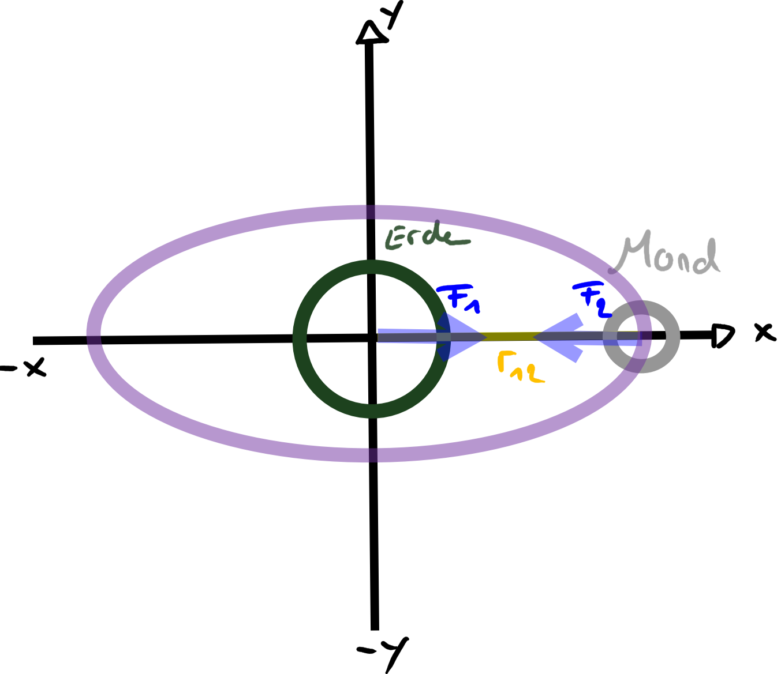

Abbildung 1 erste Skizze: Kräfte zwischen Erde und Mond

Auf Basis dieses Wissens, notierten wir uns sämtliche gegebenen Informationen aus der Aufgabestellung.

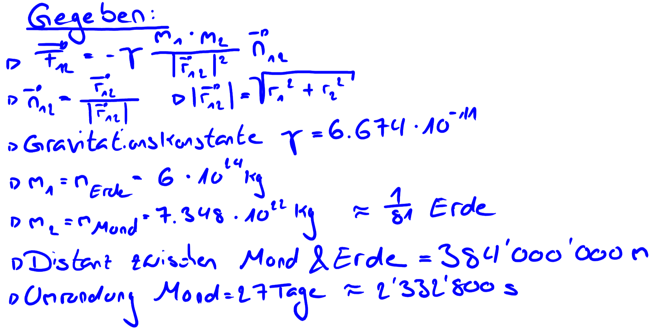

Abbildung 2 gegebene Informationen aus der Aufgabestellung

## Analytischer Ansatz

Aufgrund unserer ersten Erkenntnisse und den gegebenen Informationen, waren wir der Auffassung, dass wir jeweils die Trajektorie des Mondes eindeutig bestimmen müssen. Für diese Bestimmung wäre es fundamental, dass wir einen Ort auf der Ellipsenlaufbahn angeben können. Weshalb wir uns zuerst mit der Ellipsen-Gleichung auseinandergesetzt haben.

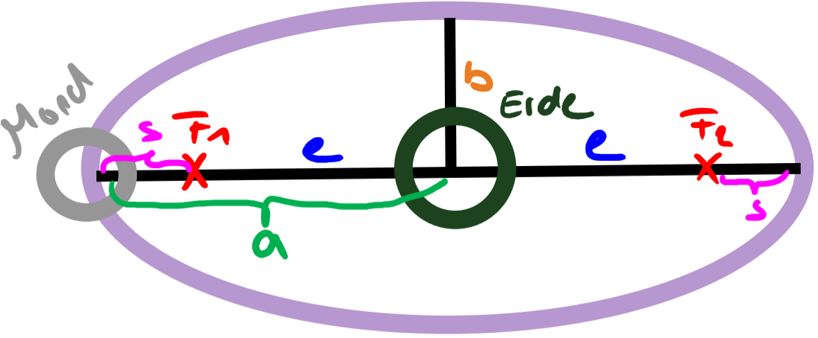

Abbildung 3 Skizze: Ellipsengleichung

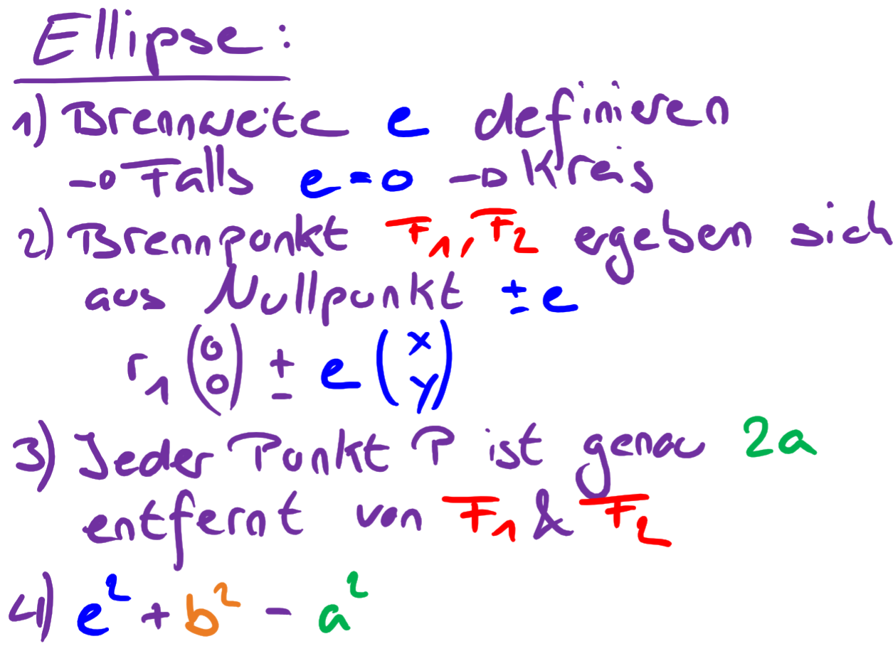

Abbildung 4 Informationen rund um die Ellipsengleichung

Des Weiteren muss es möglich sein den Radius der Ellipse zu bestimmen, so dass wir den Ort des Mondes aufgrund des Radius eruieren können.

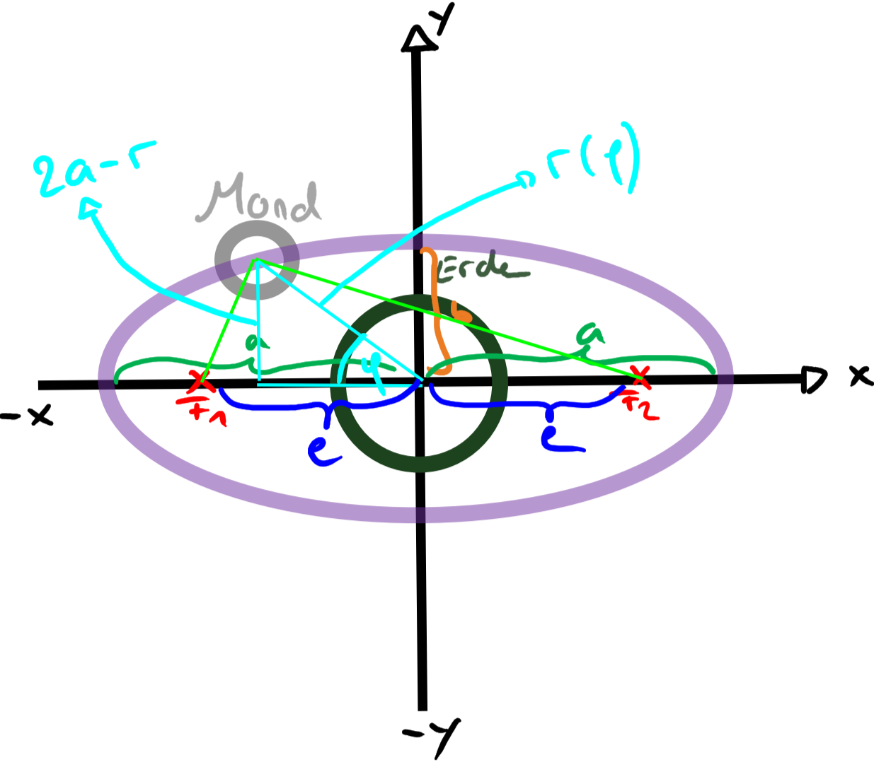

Abbildung 5 Skizze: Bestimmung eines Punktes auf der Ellipse

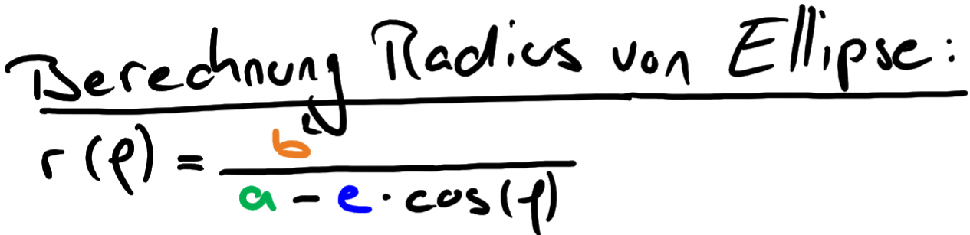

Abbildung 6 Formel für den Radius einer Ellipse

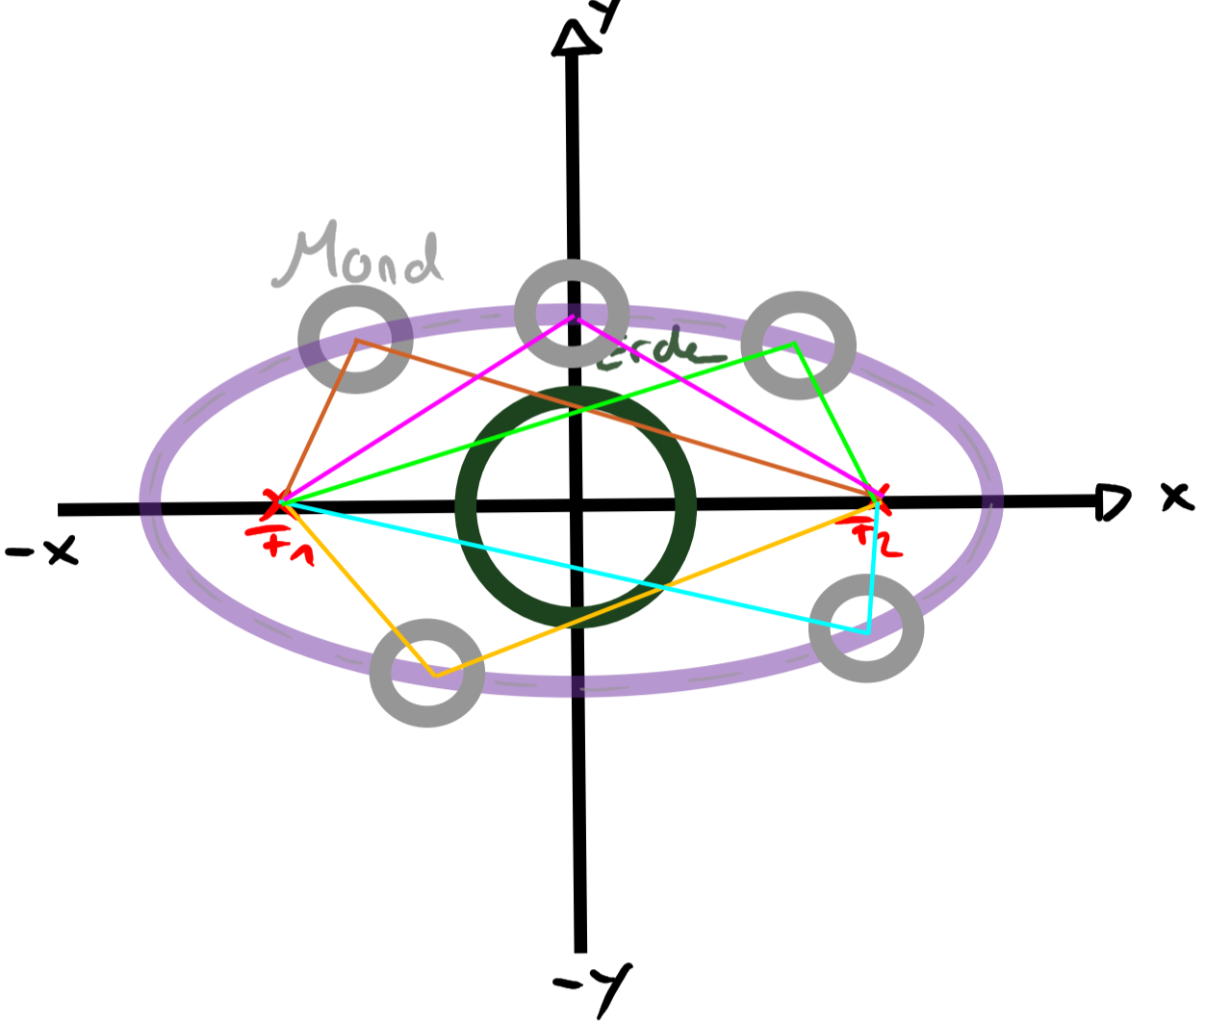

Abbildung 7 Skizze: Punkt auf Ellipse hat immer denselben Abstand (Betrag) zu den Brennpunkten

Zu diesem Zeitpunkt standen wir mit dem weiteren Vorgehen an, wie wir die einzelnen Punkten auf der Ellipse bestimmen können. Weshalb wir uns entschieden den aktuellen Stand zusammen mit unserem Dozent Herr Dr. Witzig zu besprechen.

## Erkenntnis aus dem analytischen Ansatz

Nach der Besprechung mit Herrn Witzig, hatten wir unseren ersten «aha-Moment» in diesem Auftrag. Denn Herr Witzig hat uns aufgeklärt, dass wir hier den analytischen Ansatz verfolgen, welcher grundsätzlich möglich wäre, jedoch nicht Ziel des Auftrages ist. Wir sollen den numerischen Ansatz verfolgen und unsere Erkenntnis aus dem analytischen Ansatz können wir zum Schluss als Überprüfung der Lösung verwenden. Der Clue am numerischen Ansatz ist, dass Berkley Madonna die ganze Numerik für uns übernimmt und wir die entsprechenden Anfangsbedingungen bestimmen müssen.

## Numerischer Ansatz

Auch beim numerischen Ansatz haben wir zuerst zusammen ein mögliches Ergebnis skizziert. Dabei haben wir dann festgestellt, dass als Schlussergebnis zwei Kurven x(t) und y(t) resultieren sollen. Durch die gegebene Formel des Gravitationsgesetztes können wir die wirkende Kraft berechnen. Da wir ebenfalls wissen, dass das zweite Newton’sche Gesetz mit der gleichen Kraft wirkt können wir durch zweifaches Integrieren von der Beschleunigung zur Trajektorie gelangen.

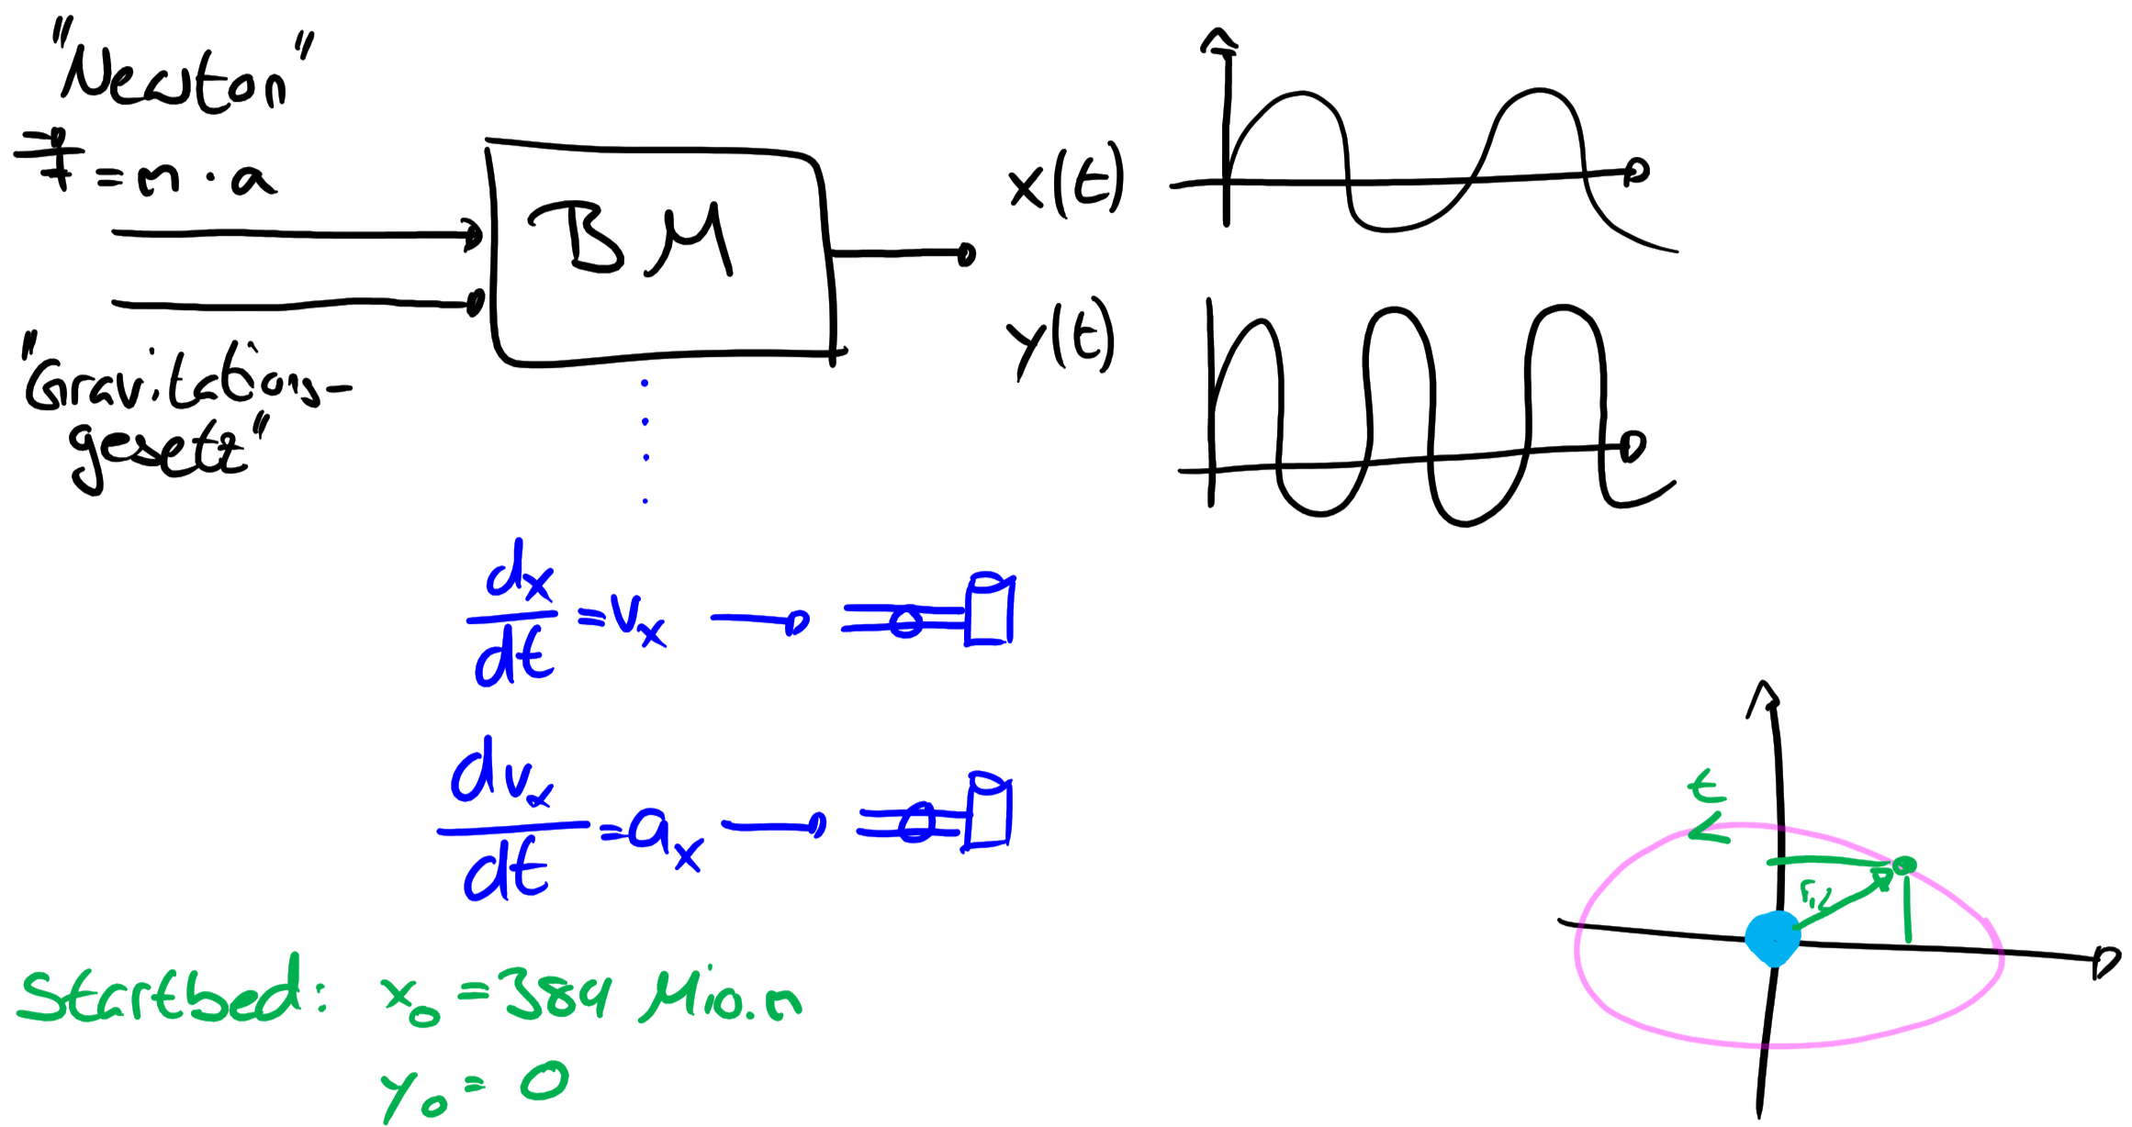

Abbildung 8 Skizze: numerischer Ansatz

Mit diesem Wissen und den bereits gewonnen Erkenntnisse wagten wir uns an das Modellieren in Berkley Madonna.

# Das Berkley Madonna Modell

## Vorgehen

Unser Ziel war es schrittweise zum korrekten Ergebnis zu gelangen. Aus diesem Grund setzten wir die Erde zu Beginn fix in den Mittelpunkt (0,0). Als wir der Auffassung waren, dass die Laufbahn des Mondes korrekt dargestellt wird, haben wir unser Modell angepasst, dass auch die Erde sich mit bewegt. Wie dies in der Realität auch ist.

## Konstante

Um eine möglichst hohe Übersicht im Modell gewährleisten zu können, haben wir die Konstanten zu Oberst definiert. In derselben Reihe berechnen wir R12Betrag, welches abhängig von den jeweiligen x-&y-Werte von Mond und Erde ist.

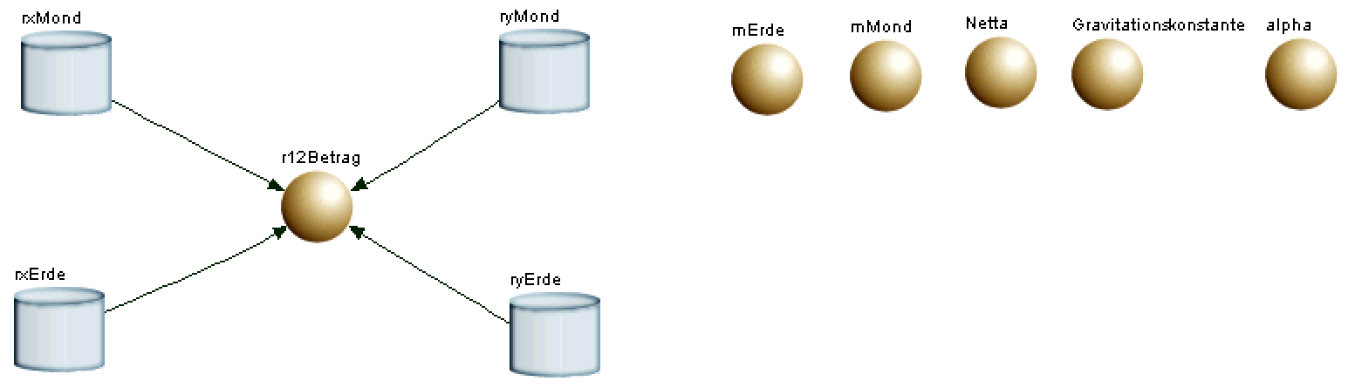

Abbildung 9 Konstanten im BM-Modell

## Der Mond

Die Anfangsbedingung haben wir aus dem Auftrag entnommen. Dabei gilt, dass bei der Trajektorie die Anfangsbedingung in der x-Achse der Abstand zwischen Erde und Mond ist (ca. 384 Mio. Km) und in der y-Achse 0 ist.

Die Anfangsgeschwindigkeit des Mondes ist in der x-Achse 0 und für die y-Achse durch eine Formel bestimmt.

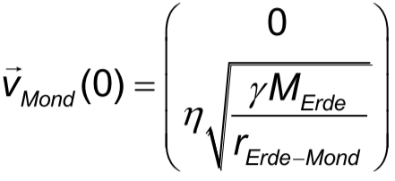

Abbildung 10 Anfangsgeschwindigkeit des Mondes

Die Kraftberechnung haben wir direkt in *dvxMonddt / dvyMonddt* vorgenommen. Für die y-Komponente haben wir ein Hilfeformula «wurzel» verwendet. Durch das zweifache integrieren, erhalten wir dann jeweils die Trajektorie des Mondes für die x- & y-Achse.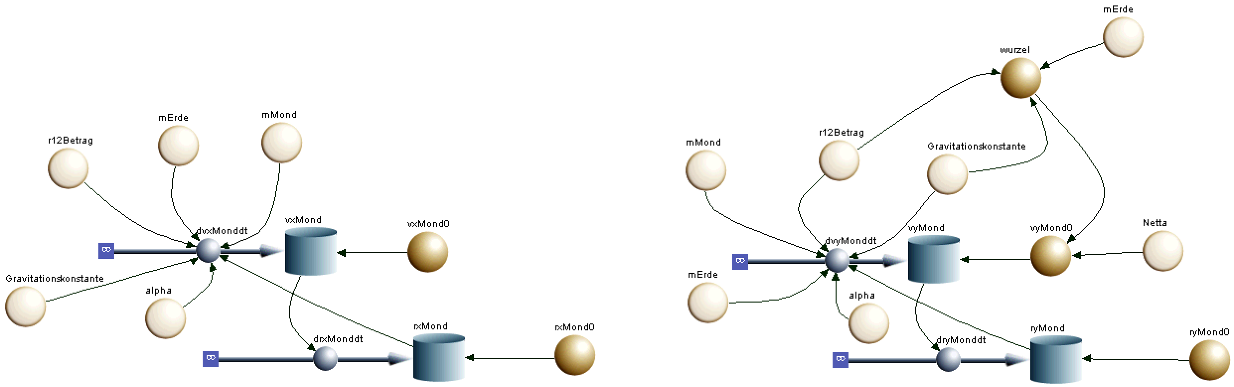

Abbildung 11 der Mond in BM

## Die Erde

Nachdem der Mond korrekt funktioniert hat, haben wir uns mit der Bewegung der Erde befasst. Grundsätzlich ist es dieselbe Art und Weise wie beim Mond. Daher konnten wir die beiden doppelten Integrationen kopieren und für die Erde anpassen. Wobei die Anfangstrajektorie (0,0) und die Anfangsgeschwindigkeit durch eine Formel gegeben ist.

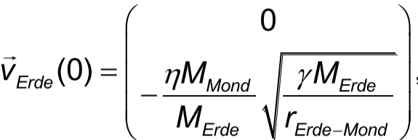

Abbildung 12 Anfangsgeschwindigkeit der Erde

Die Kraftberechnung erfolgte auch für die Erde direkt in *dvxErdedt / dvyErdedt*. Wiederum gelangt man durch doppeltes Integrieren auf die Trajektorie.

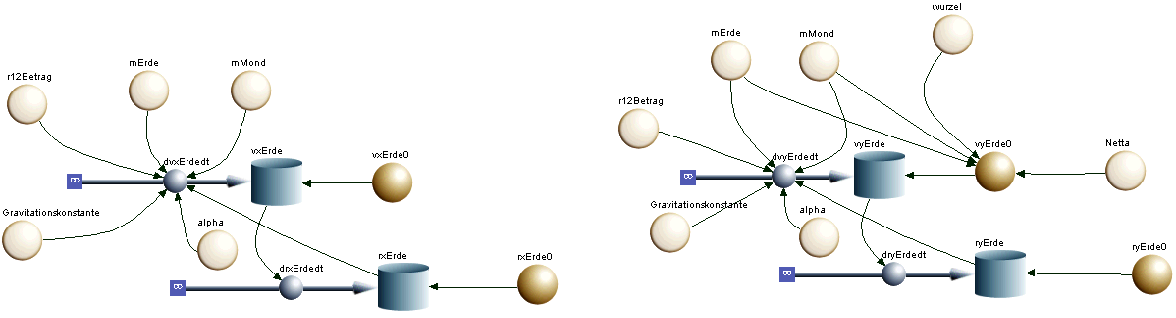

Abbildung 13 die Erde in BM

# Die Versuche

## Standardwerte

|  |  |
| --- | --- |
| Bezeichnung | Wert |
| Stoptime | 9e+6 |
| DT | 30 |
| Netta | 1 |
| Alpha | 2 |

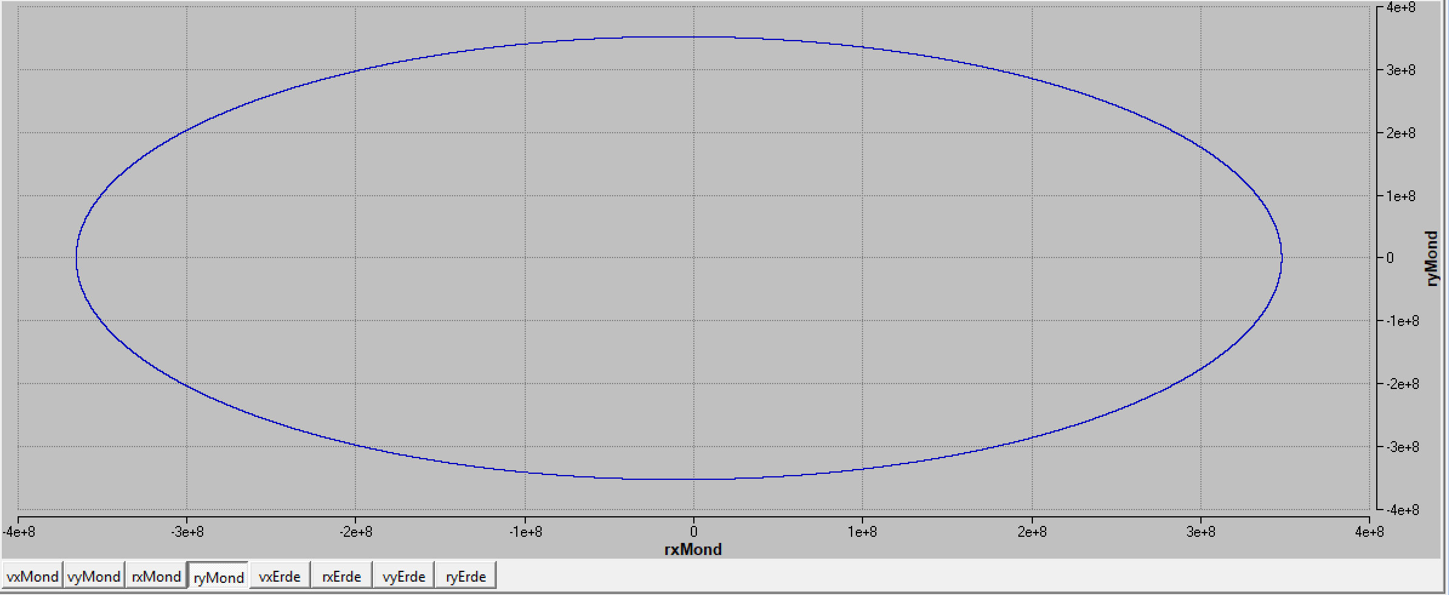

Abbildung 14 Standardwerte Runge-Kutta 4

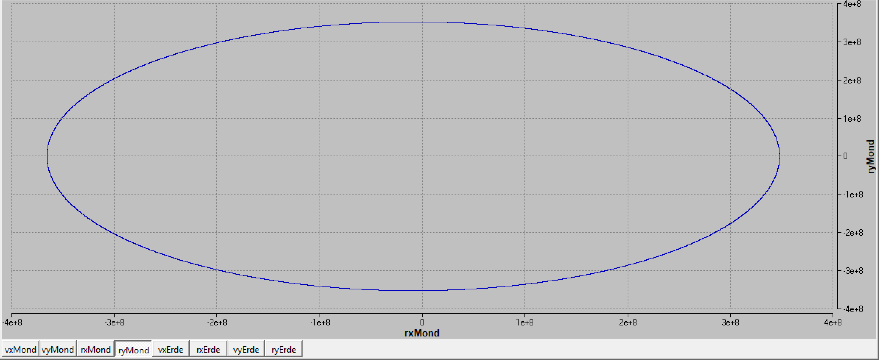

Abbildung Standardwerte Runge-Kutta 2

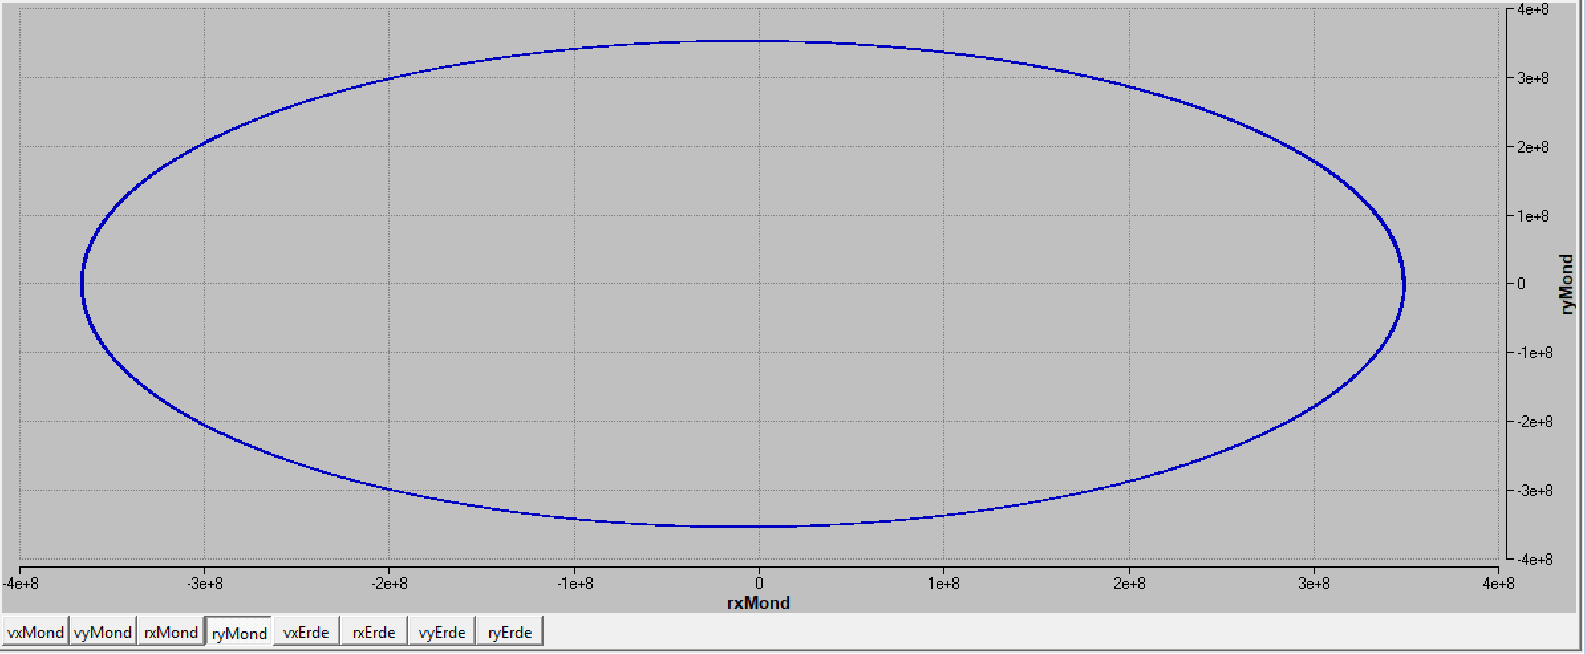

Abbildung Standardwerte Euler's Method

## Stoptime 9e+7

|  |  |
| --- | --- |
| Bezeichnung | Wert |
| Stoptime | 9e+7 |
| DT | 30 |
| Netta | 1 |
| Alpha | 2 |

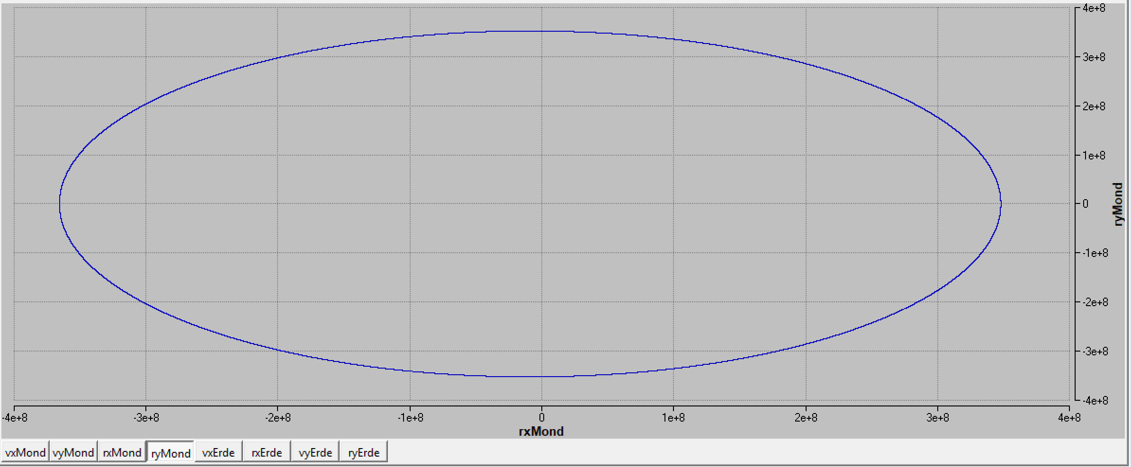

Abbildung 17 Stoptime 9e+7 mit Runge-Kutta 4

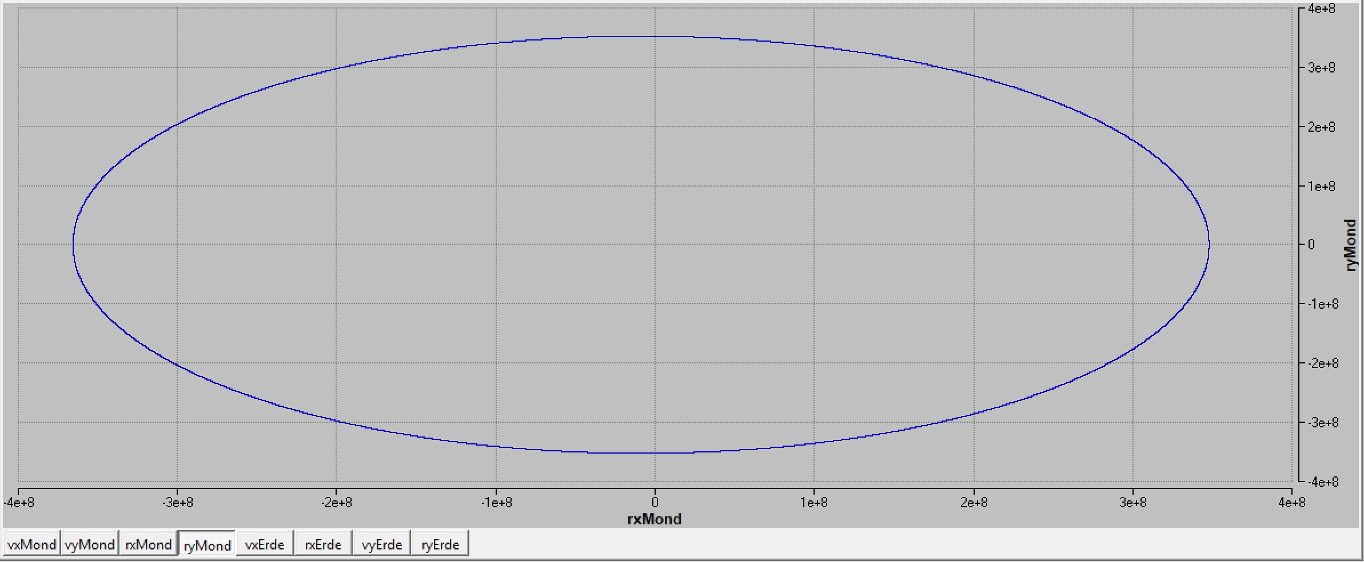

Abbildung 18 Stoptime 9e+7 mit Runge-Kutta 2

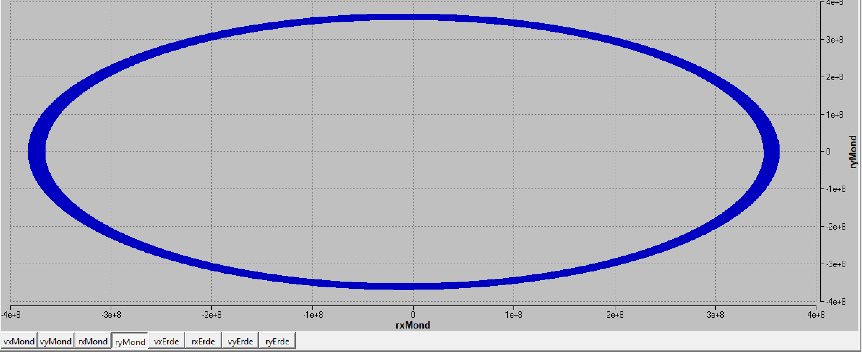

Abbildung 19 9e+7 mit Euler's Method

## Stoptime 8e+6

|  |  |
| --- | --- |
| Bezeichnung | Wert |
| Stoptime | 8e+6 |
| DT | 1 |
| Netta | 1 |
| Alpha | 2 |

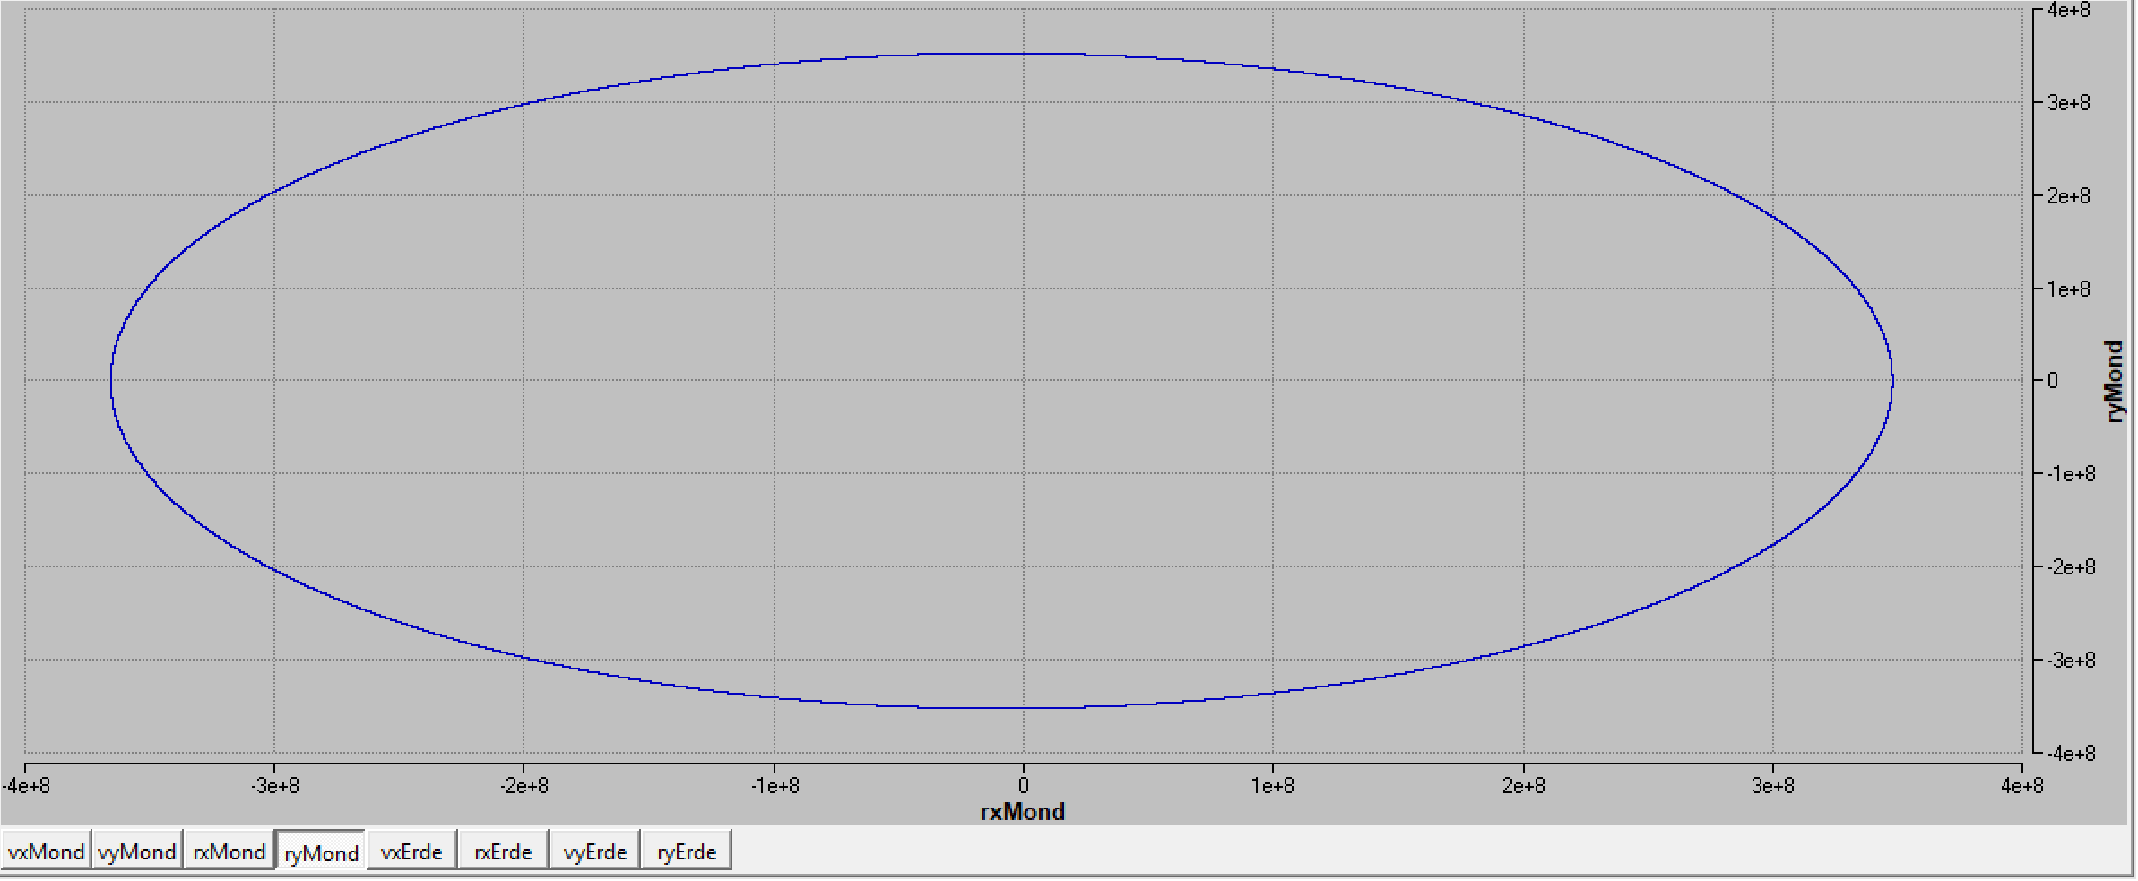

Abbildung 20 Stoptime 8e+6 mit Runge-Kutta 4

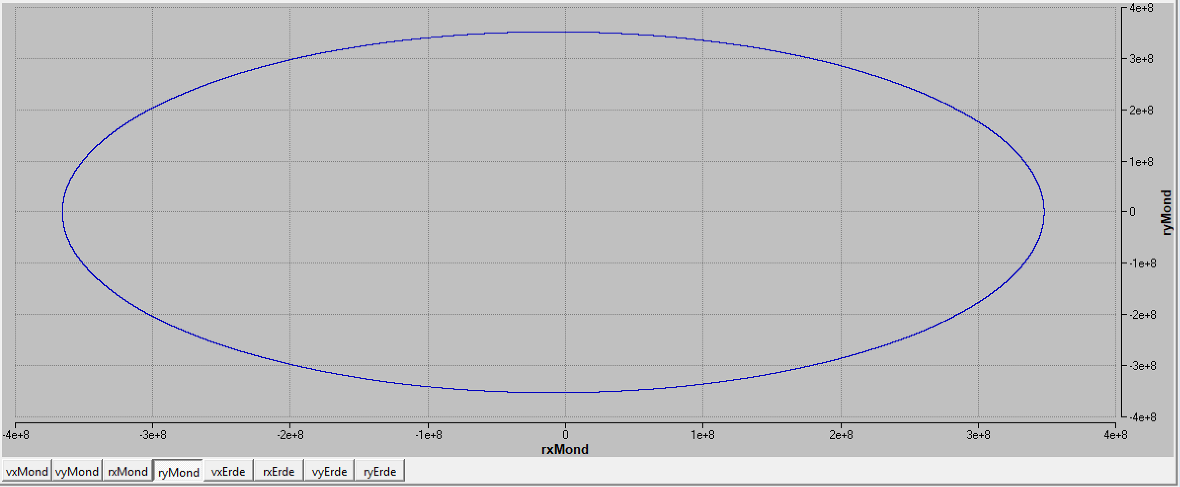

Abbildung 21 Stopetime 8e+6 mit Runge-Kutta 2

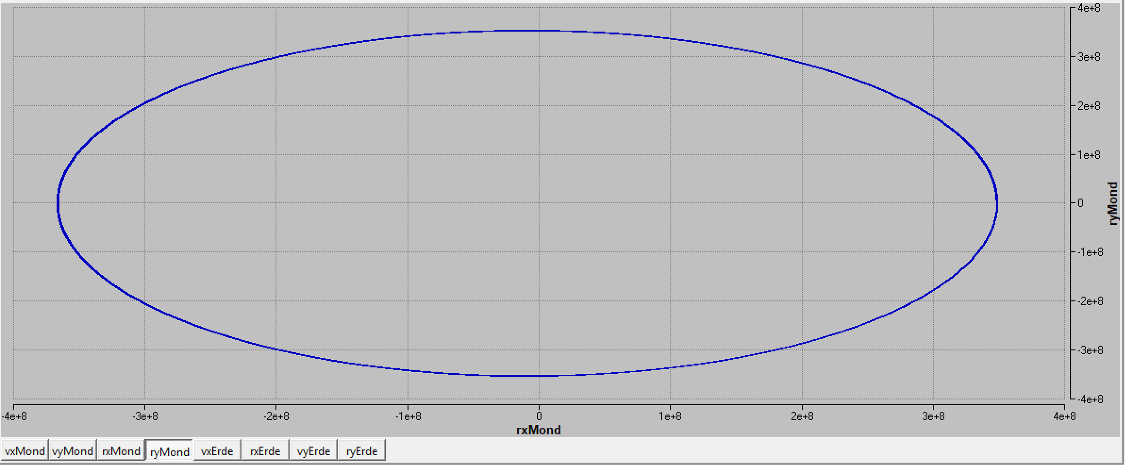

Abbildung 22 Stoptime 8e+6 mit Euler's Method

## Alpha 2.02

|  |  |
| --- | --- |
| Bezeichnung | Wert |
| Stoptime | 9e+6 |
| DT | 1 |
| Netta | 1 |
| Alpha | 2.02 |

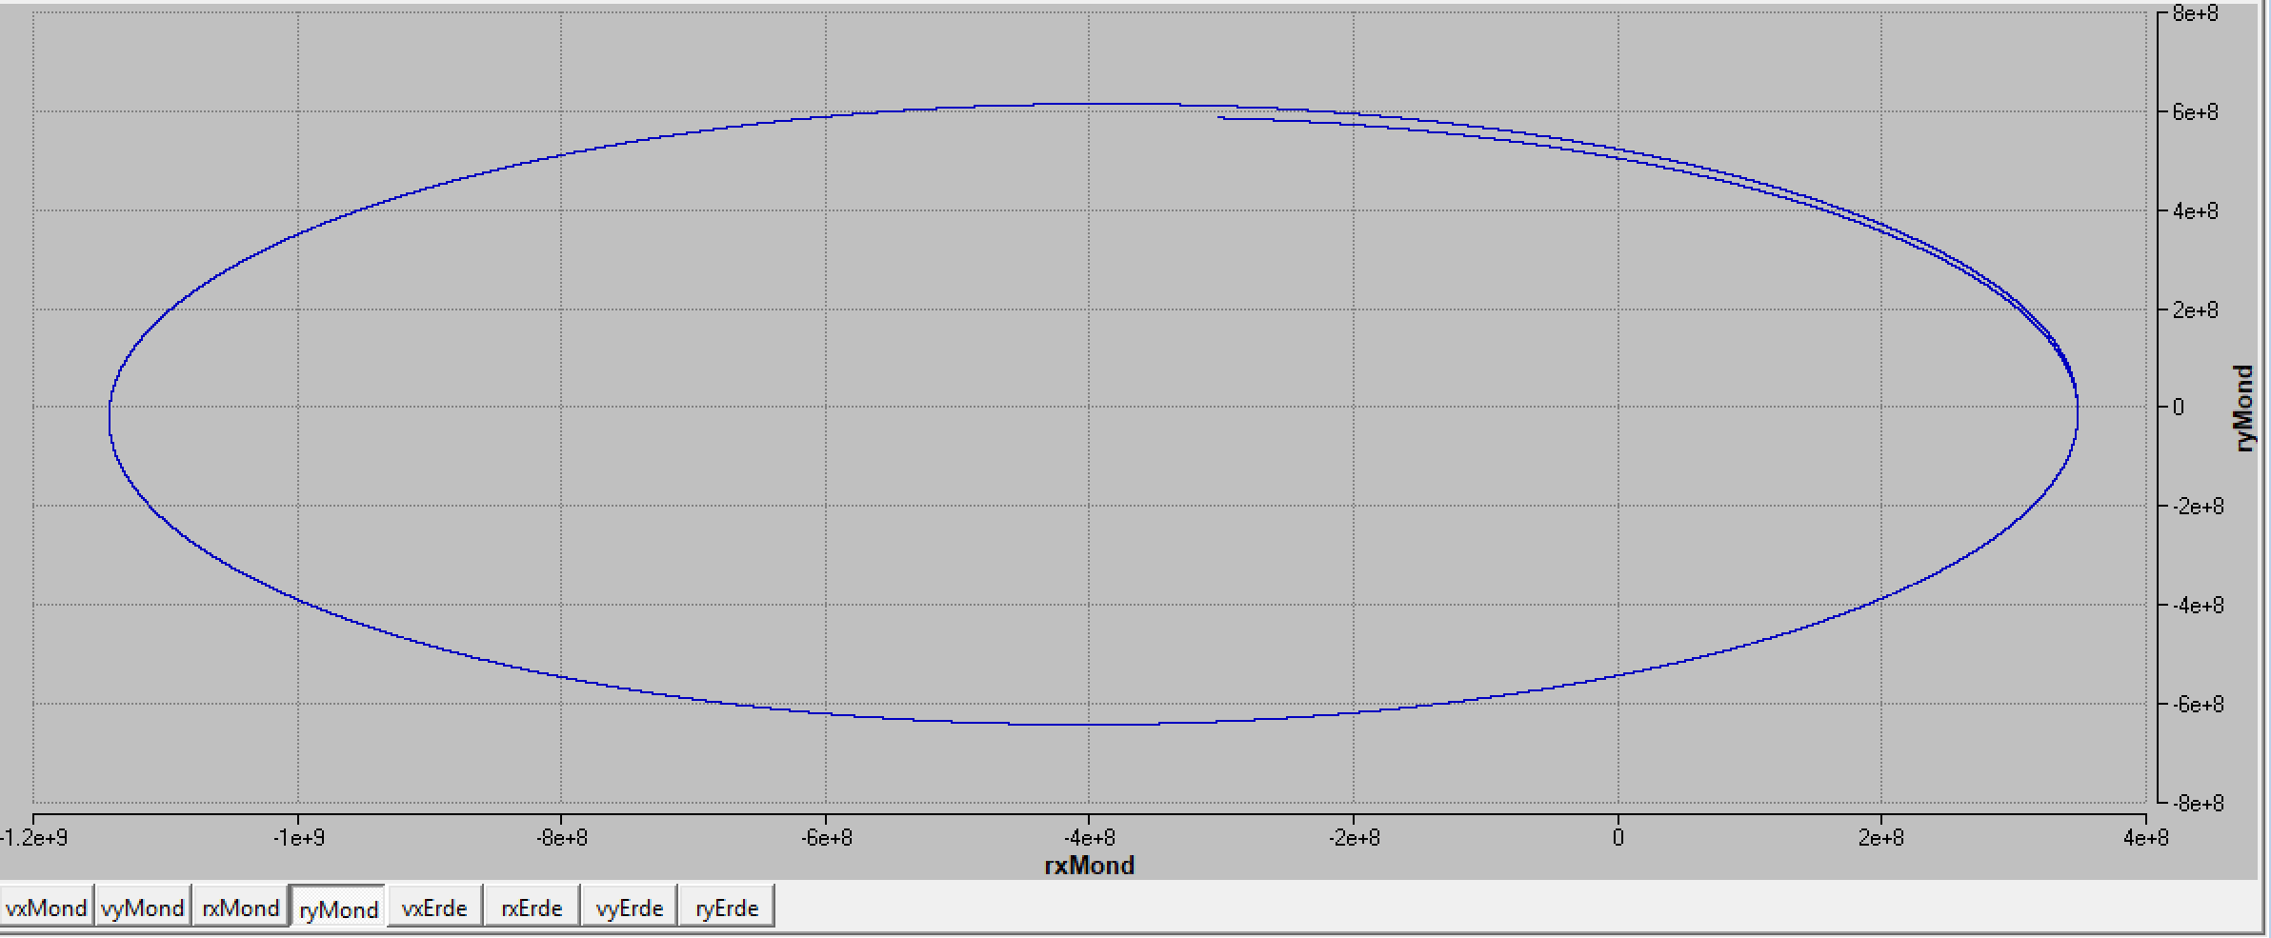

Abbildung alpha 2.02 mit Kunge-Kutta 4

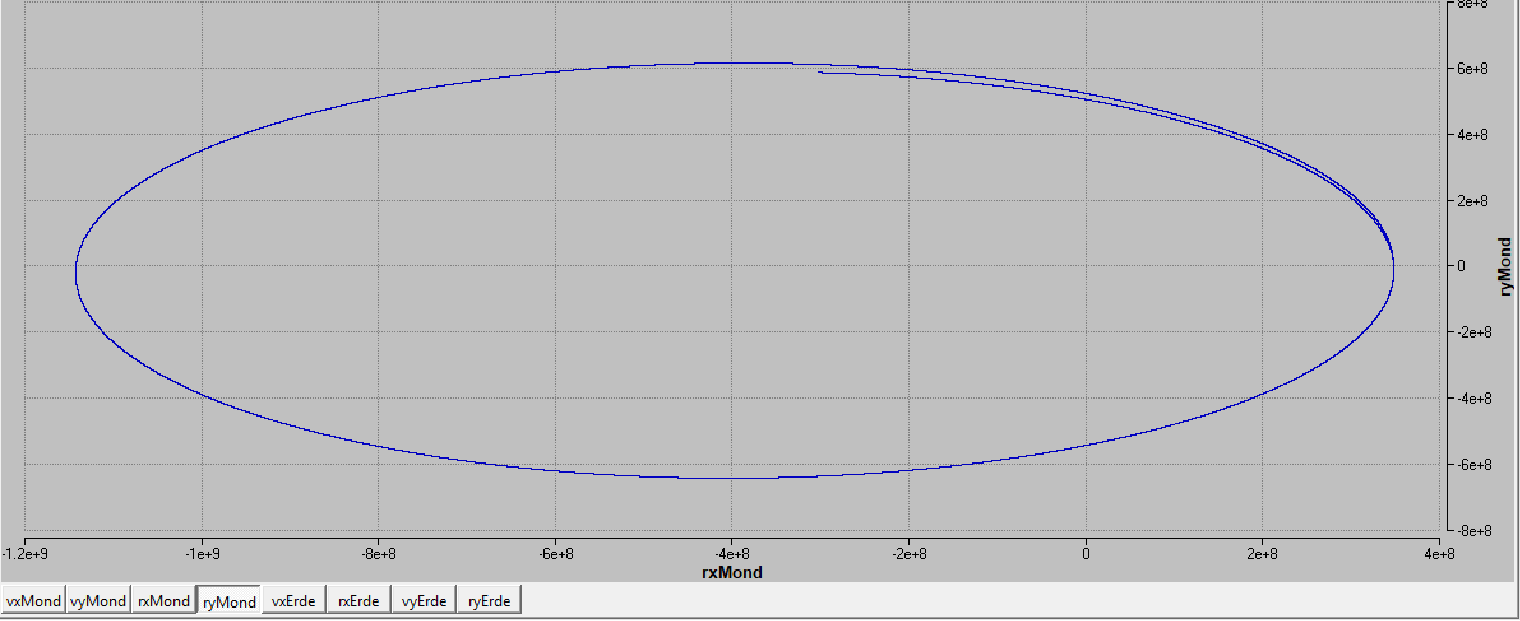

Abbildung alpha 2.02 mit Runge-Kutta 2

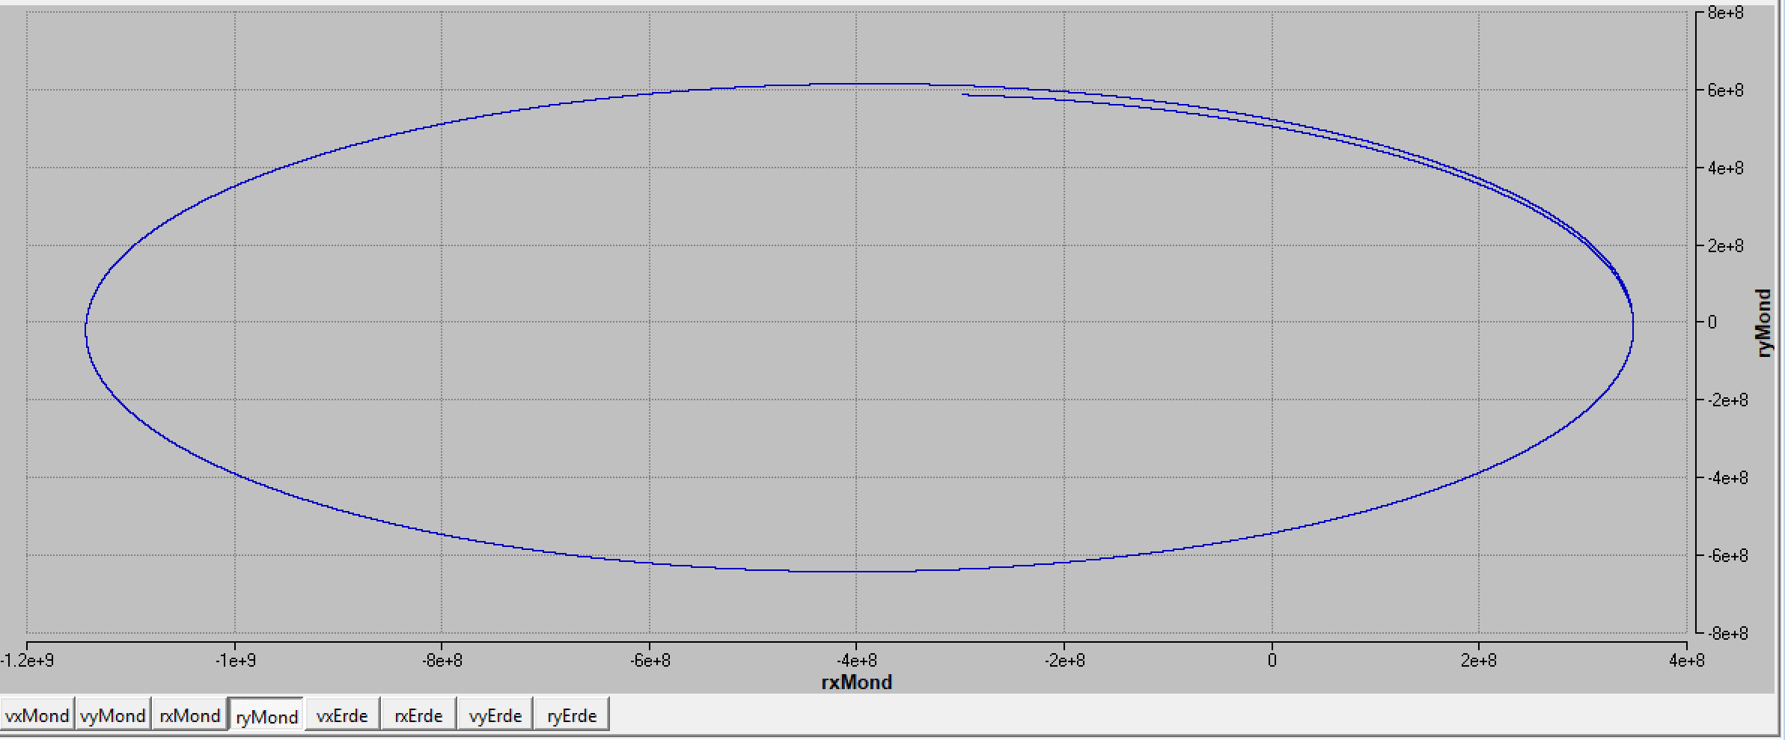

Abbildung alpha 2.02 mit Euler's Method

## Alpha 1.85

|  |  |
| --- | --- |
| Bezeichnung | Wert |
| Stoptime | 9e+6 |
| DT | 1 |
| Netta | 1 |
| Alpha | 1.85 |

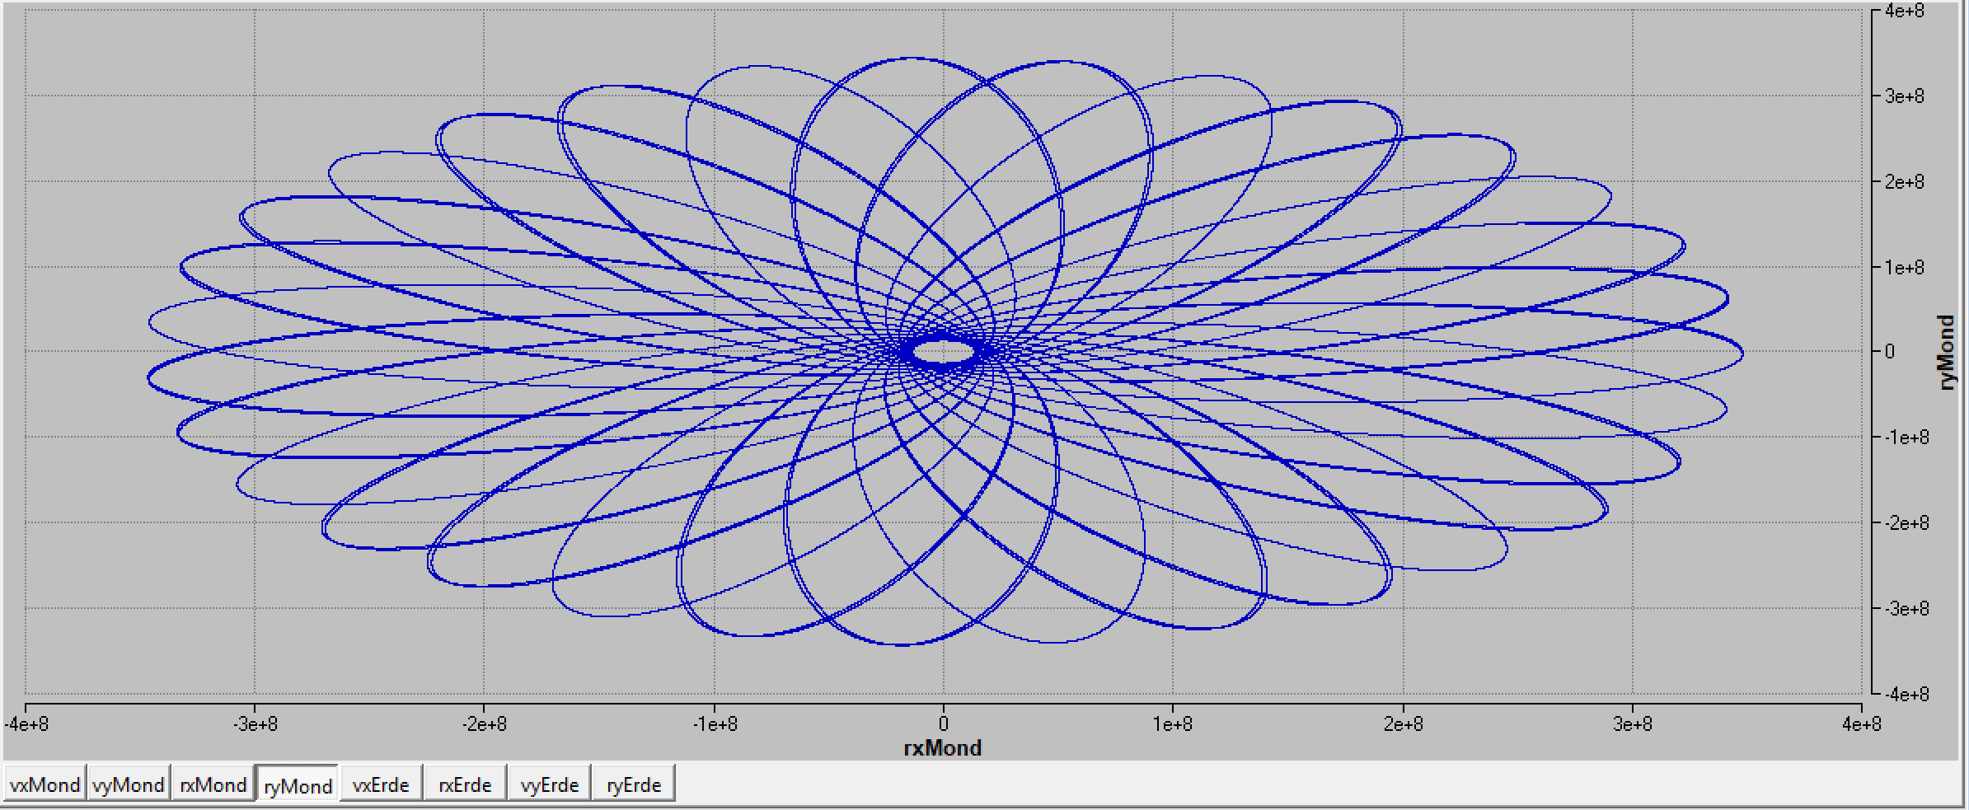

Abbildung alpha 1.85 mit Kunge-Kutta 4

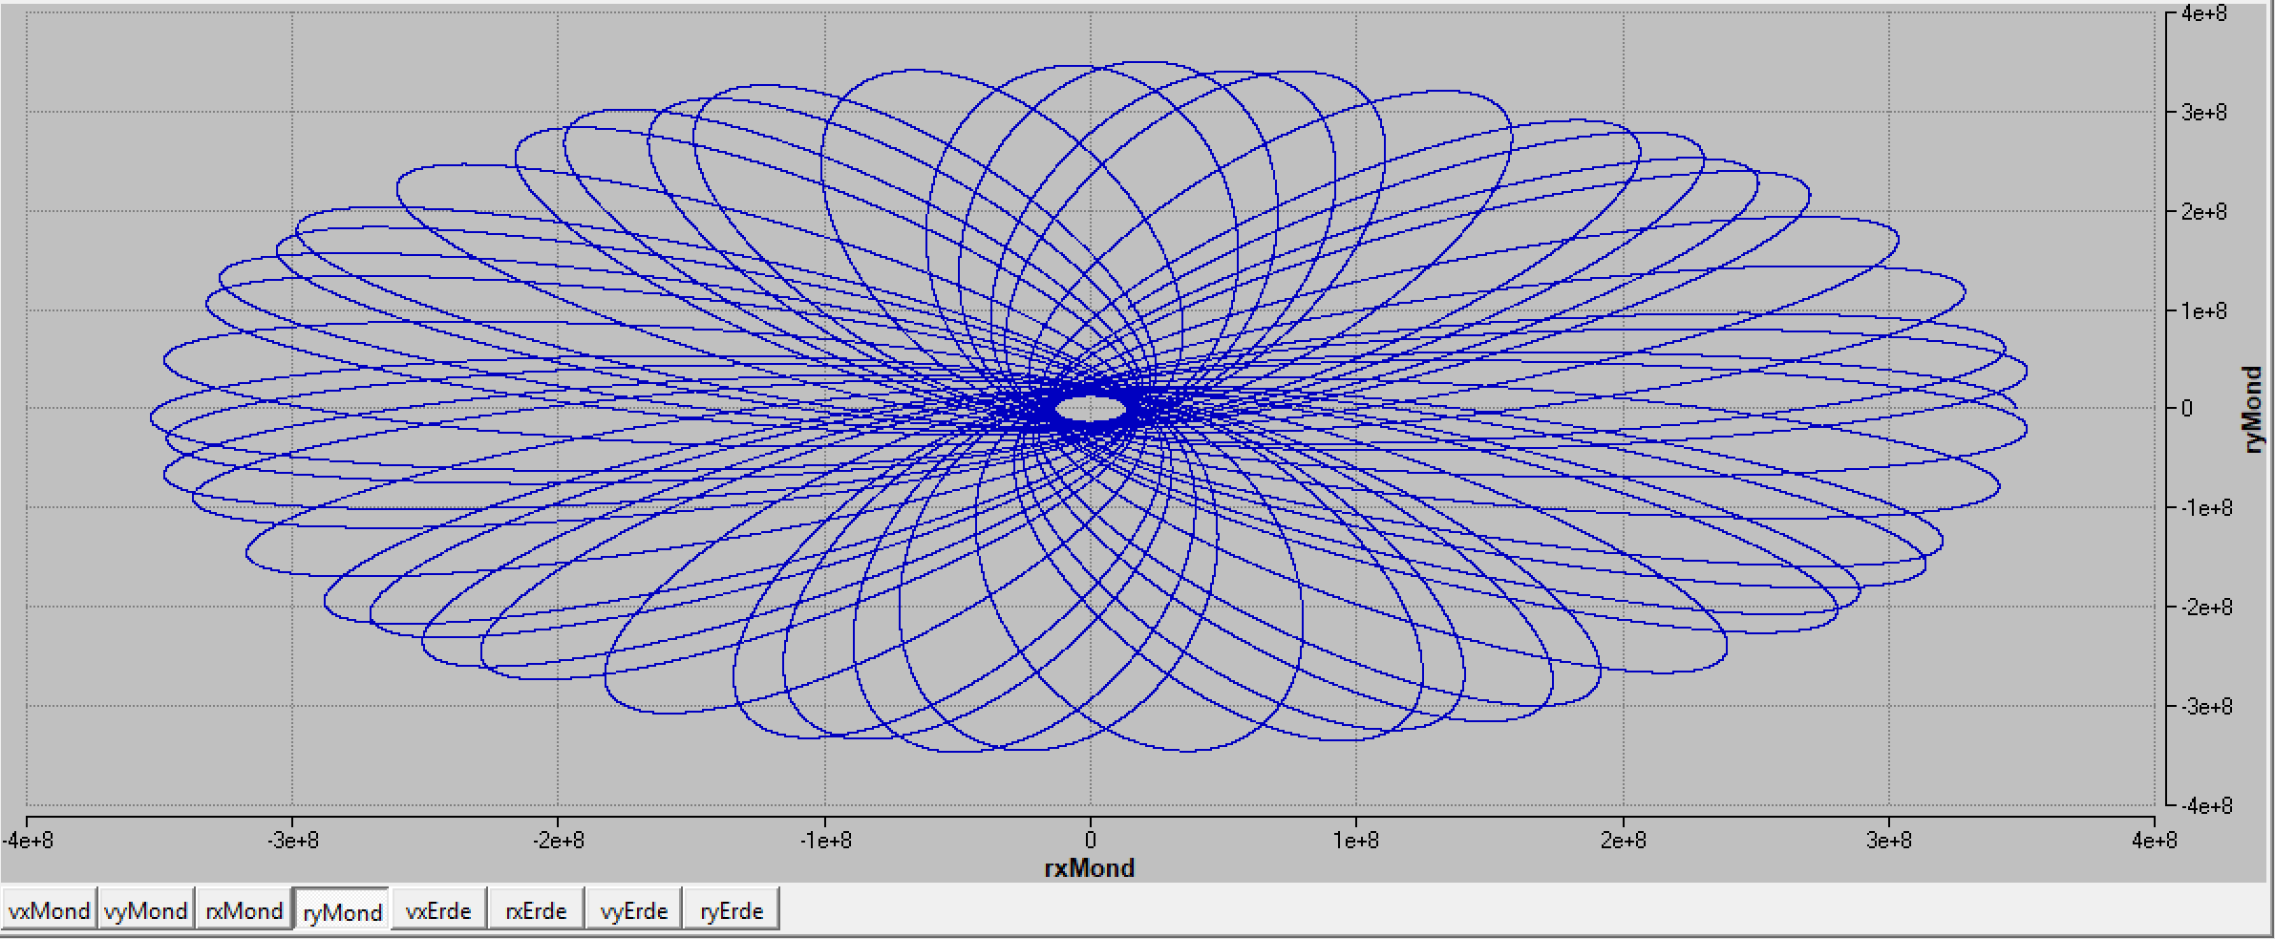

Abbildung alpha 1.85 mit Runge-Kutta 2

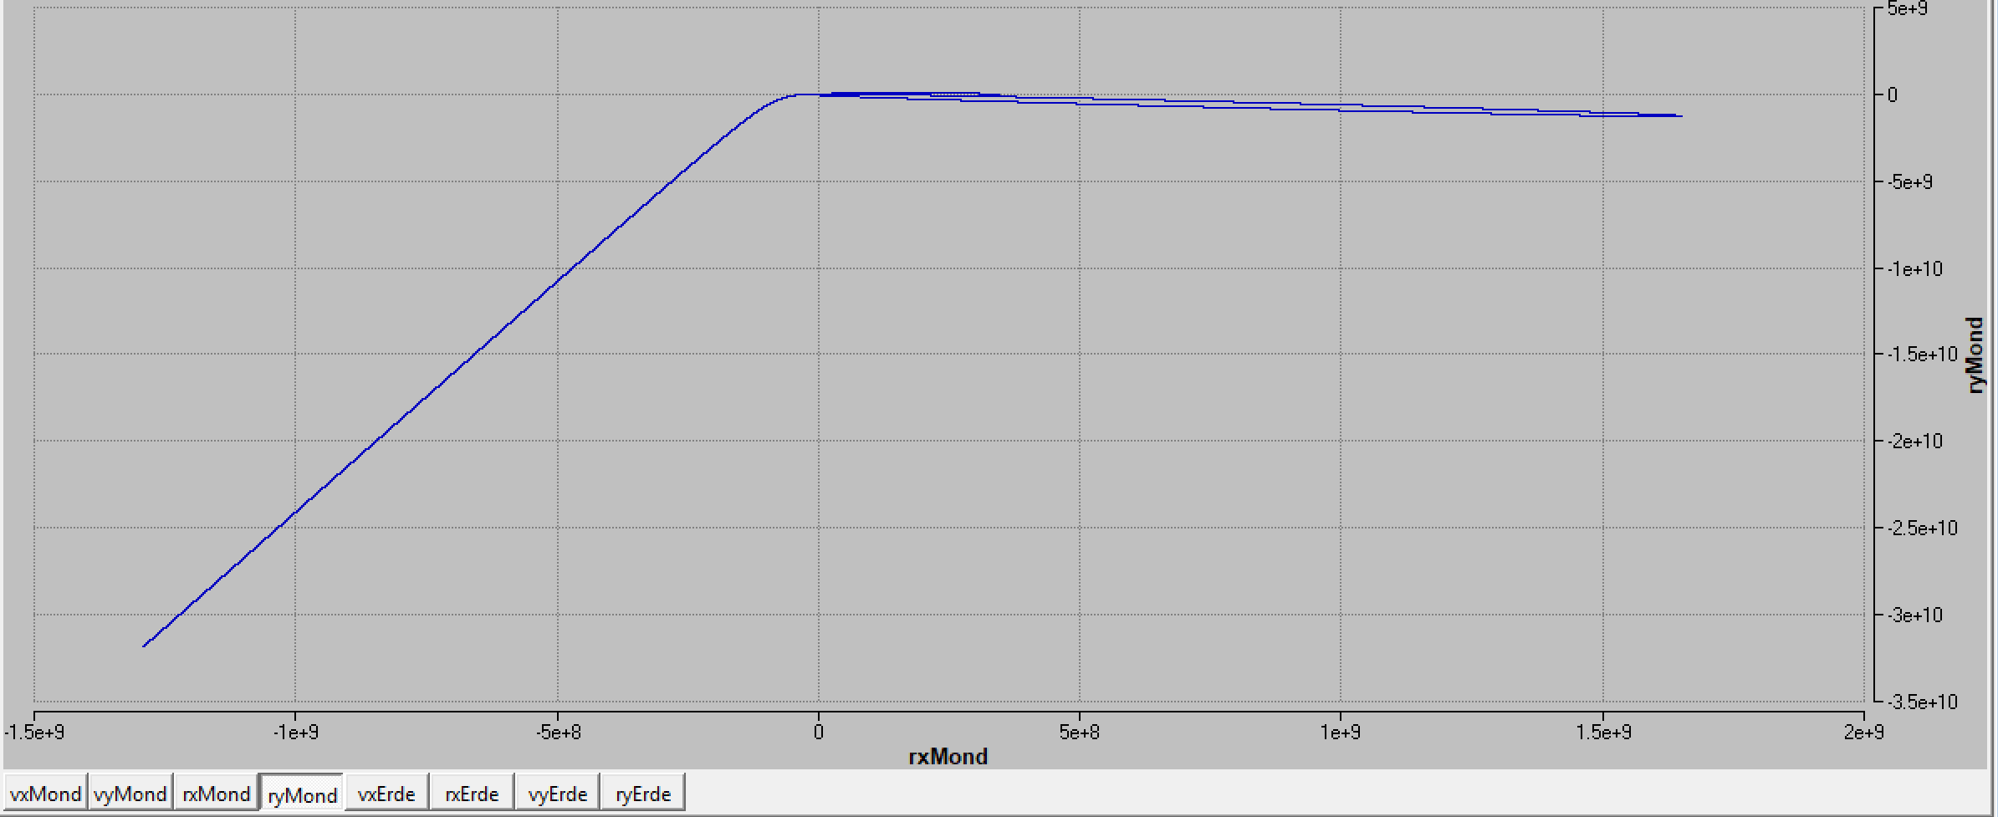

Abbildung alpha 1.85 mit Euler's Method

## Netta 1.2

|  |  |
| --- | --- |
| Bezeichnung | Wert |
| Stoptime | 9e+6 |
| DT | 1 |
| Netta | 1.2 |
| Alpha | 2 |

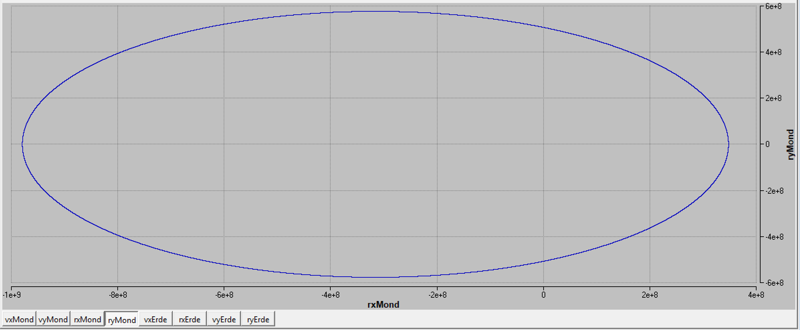

Abbildung Netta 1.2 mit Runge-Kutta 4

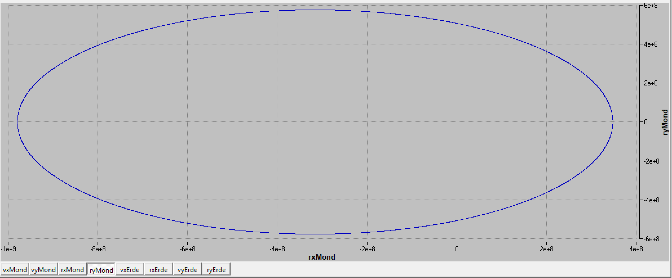

Abbildung Netta 1.2 mit Runge-Kutta 2

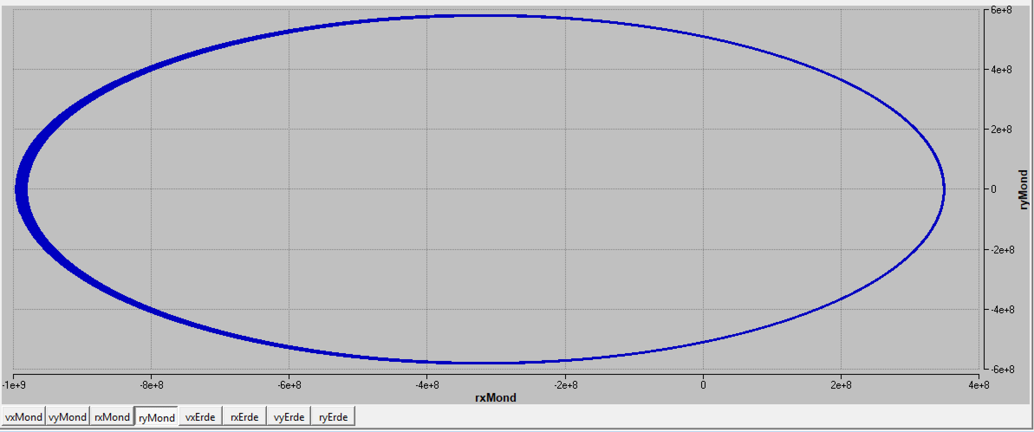

Abbildung Netta 1.2 mit Euler's Method

## Netta 0.6

|  |  |
| --- | --- |
| Bezeichnung | Wert |
| Stoptime | 9e+6 |
| DT | 1 |
| Netta | 0.6 |
| Alpha | 2 |

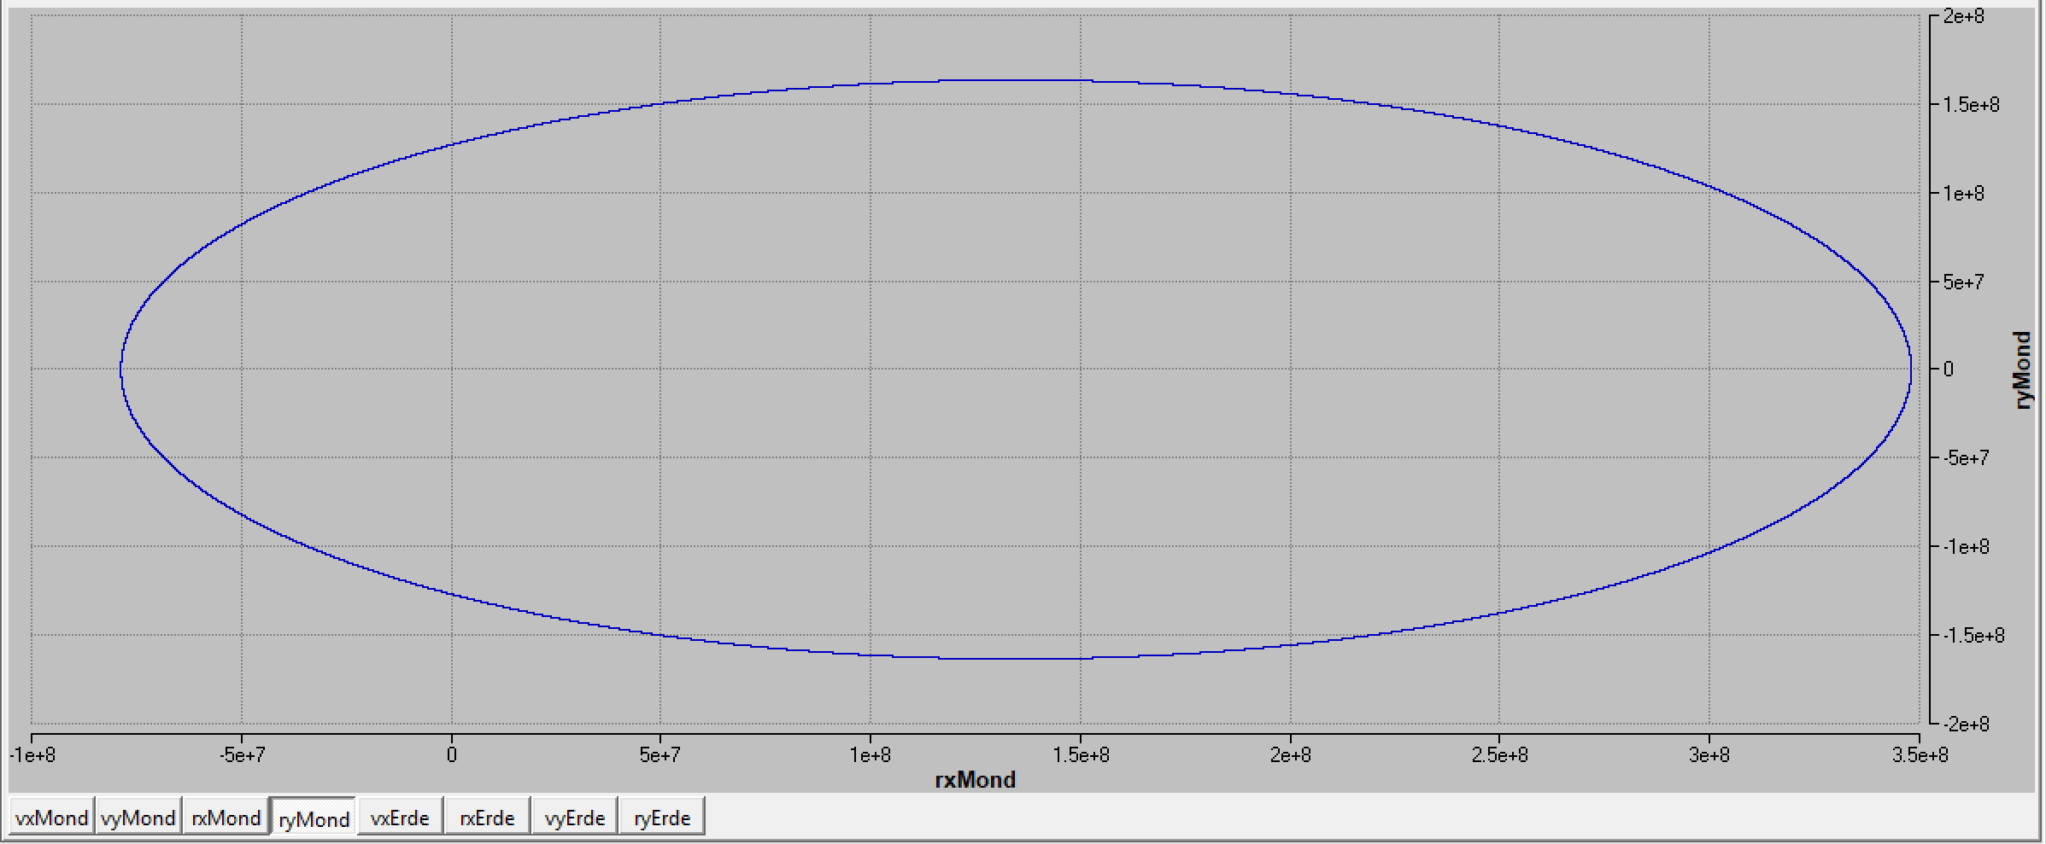

Abbildung Netta 0.6 mit Runge-Kutta 4

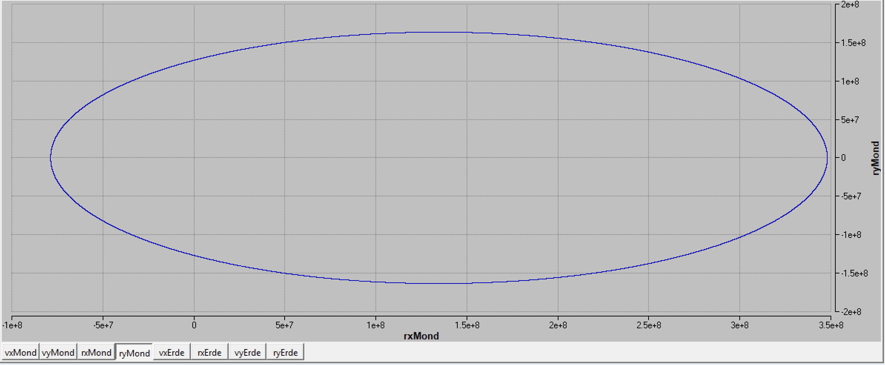

Abbildung Netta 0.6 mit Runge-Kutta 2

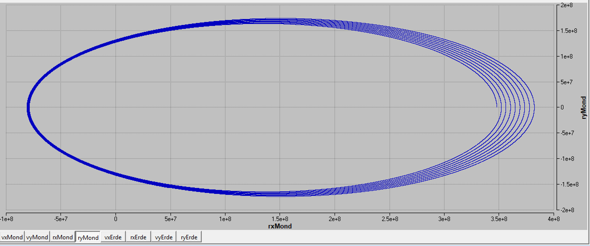

Abbildung Netta 0.6 mit Euler's Method

## DT 5

|  |  |
| --- | --- |
| Bezeichnung | Wert |
| Stoptime | 9e+6 |
| DT | 5 |
| Netta | 1 |
| Alpha | 2 |

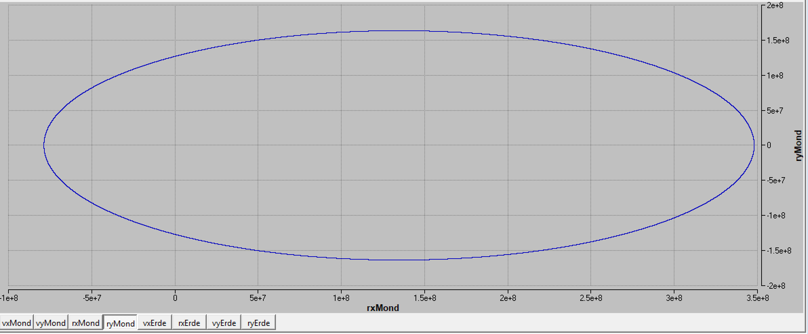

Abbildung 35 DT 5 mit Runge-Kutta 4

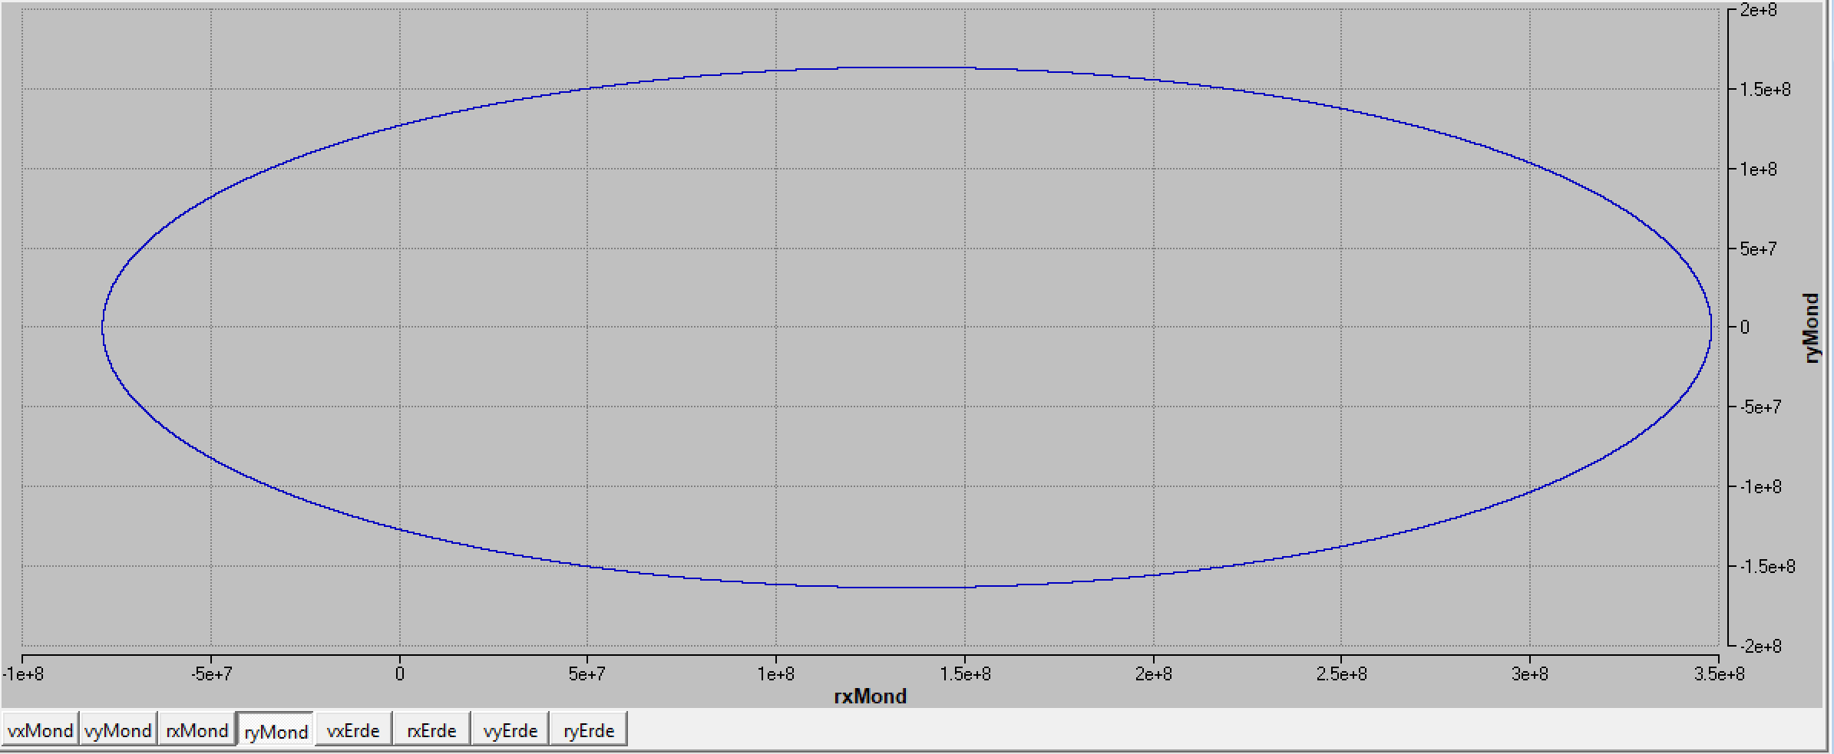

Abbildung 36 DT 5 mit Runge-Kutta 2

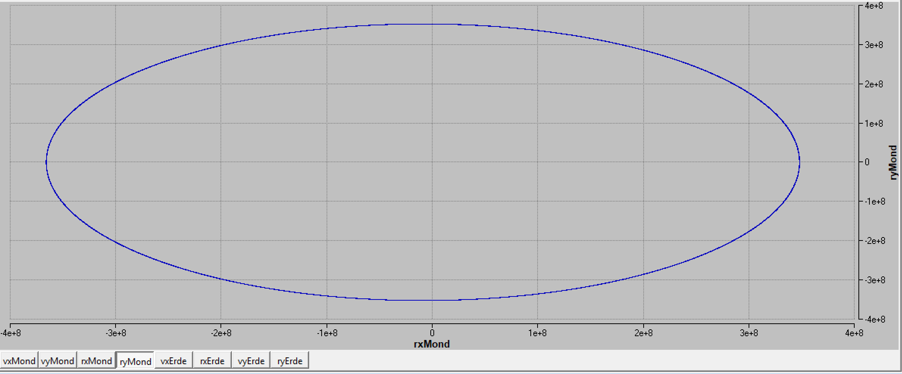

Abbildung 37 DT 5 mit Euler's Method

# Ergebnisse / Erkenntnis

Grundsätzlich können wir feststellen, dass unsere ursprüngliche Idee des analytischen Ansatzes mit dem Ergebnis aus Berkley Madonna übereinstimmt. Wir erhalten die gewünschte Ellipse als Bahnkurve des Mondes. Je nach Abänderung der Parameter, erhält man unterschiedliche Bahnkurven, welche klar von dem erwarteten Resultat abweichen. Des Weiteren gilt die Frage zu beantworten, ob der Exponent = 2 nur eine Annäherung an die reale Welt gilt oder ob der Exponent (in unserem Beispiel *alpha*) tatsächlich genau 2 sein muss. Nach unseren Versuchen können wir festhalten, dass bereits bei einer minimalen Abweichung des Exponentes von 2, die Bahnkurve nicht mehr einer einheitlichen Ellipse gleicht. Verändert man den Exponenten auf 1.85 so ist die Bahnkurve nicht mehr ansatzweise in einer elliptischen Form. Wir begründen Sie aufgrund des gegebenen Gravitationsgesetzes, welches die Gravitationskraft beschreibt. Wenn der Exponent kleiner wird, so wirkt schlussendlich eine grössere Gravitationskraft, was bedeutet, dass die beiden Körper sich stärken anziehen und dadurch die Bahnkurve massiv verändert wird.

Des Weiteren haben wir festgestellt, dass die euler’sche Integrationsmethode zwar schnelleres, dafür aber sehr viel ungenauere Ergebnisse liefert wie die Runge-Kutta-Methode. Diese Erkenntnis ist bereits bei den Standard-Parameter ersichtlich, denn bei der euler’sche Methode ist die Bahnkurve bereits etwas dicker im Vergleich zu den beiden Runge-Kutta-Methoden. Dies bedeutet im Umkehrschluss, dass der Mond bei der euler’sche Methode zwar ziemlich eine exakte elliptische Bahnkurve verfolgt, jedoch gibt es bereits dort kleinere Abweichungen. Bei einer Erhöhung der Durchlaufzeit ist dies bei der euler’sche Methode noch besser ersichtlich. Dabei erhält man fast das Gefühl, dass die Ellipse einen dicken Rand hat. Der Grund für diesen dicken Rand ist die ungenaue elliptische Form, welche der Mond bei jeder Umrundung durchläuft. Bei den Runge-Kutta-Methoden ist jedoch die elliptische Form nahezu unverändert, was auf eine ähnliche Genauigkeit hindeutet.

Spannend wiederum war die Veränderung des Netta-Wertes. Während sich bei der Runge-Kutta-Methoden vor allem die Form der Ellipse geändert hat, sprich hat sich nach links/rechts verschoben oder im Durchmesser verändert, hat sich bei der euler’sche Methode ebenfalls die Genauigkeit der Ellipse geändert. Hat man den Netta-Wert verkleinert so erhielt man eine Ungenauigkeit auf der linken Seite der Ellipse, hingegen bei Vergrösserung des Netta-Wertes die Ungenauigkeit auf der rechten Seite anstieg.

Der Ungenauigkeit kann man mittels der Veränderung des DT-Wertes entgegenwirken. Der DT-Wert legt den zeitlichen Abstand zwischen den einzelnen Berechnungsschritten fest, wobei ein kleiner DT-Wert eine höhere Genauigkeit verspricht.

## Fazit

Aus diesen gewonnen Kenntnisse können wir festhalten, dass der Exponent (*alpha*) einen erheblichen Einfluss auf die Bahnkurve des Mondes hat. Dabei muss der Exponenttatsächlich genau den Wert 2.0 sein muss. Hingegen hat der Netta-Wert einen geringen Einfluss auf die Bahnkurven. Des Weiteren ist ein klarer Unterschied zwischen der Runge-Kutta- und der Euler’sche-Methode festzustellen, wobei die euler’sche Methode zwar schnelleres, aber ungenaueres Ergebnis liefert.

# Anhang

## Abbildungsverzeichnis

Abbildung 1 erste Skizze: Kräfte zwischen Erde und Mond 2

Abbildung 2 gegebene Informationen aus der Aufgabestellung 2

Abbildung 3 Skizze: Ellipsengleichung 3

Abbildung 4 Informationen rund um die Ellipsengleichung 3

Abbildung 5 Skizze: Bestimmung eines Punktes auf der Ellipse 3

Abbildung 6 Formel für den Radius einer Ellipse 3

Abbildung 7 Skizze: Punkt auf Ellipse hat immer denselben Abstand (Betrag) zu den Brennpunkten 4

Abbildung 8 Skizze: numerischer Ansatz 4

Abbildung 9 Konstanten im BM-Modell 6

Abbildung 10 Anfangsgeschwindigkeit des Mondes 6

Abbildung 11 der Mond in BM 7

Abbildung 12 Anfangsgeschwindigkeit der Erde 7

Abbildung 13 die Erde in BM 7

Abbildung 14 Standardwerte Runge-Kutta 4 8

Abbildung 15 Standardwerte Runge-Kutta 2 8

Abbildung 16 Standardwerte Euler's Method 8

Abbildung 17 Stoptime 9e+7 mit Runge-Kutta 4 9

Abbildung 18 Stoptime 9e+7 mit Runge-Kutta 2 9

Abbildung 19 9e+7 mit Euler's Method 9

Abbildung 20 Stoptime 8e+6 mit Runge-Kutta 4 10

Abbildung 21 Stopetime 8e+6 mit Runge-Kutta 2 10

Abbildung 22 Stoptime 8e+6 mit Euler's Method 10

Abbildung 23 alpha 2.02 mit Kunge-Kutta 4 11

Abbildung 24 alpha 2.02 mit Runge-Kutta 2 11

Abbildung 25 alpha 2.02 mit Euler's Method 11

Abbildung 26 alpha 1.85 mit Kunge-Kutta 4 12

Abbildung 27 alpha 1.85 mit Runge-Kutta 2 12

Abbildung 28 alpha 1.85 mit Euler's Method 12

Abbildung 29 Netta 1.2 mit Runge-Kutta 4 13

Abbildung 30 Netta 1.2 mit Runge-Kutta 2 13

Abbildung 31 Netta 1.2 mit Euler's Method 13

Abbildung 32 Netta 0.6 mit Runge-Kutta 4 14

Abbildung 33 Netta 0.6 mit Runge-Kutta 2 14

Abbildung 34 Netta 0.6 mit Euler's Method 14

Abbildung 35 DT 5 mit Runge-Kutta 4 15

Abbildung 36 DT 5 mit Runge-Kutta 2 15

Abbildung 37 DT 5 mit Euler's Method 15